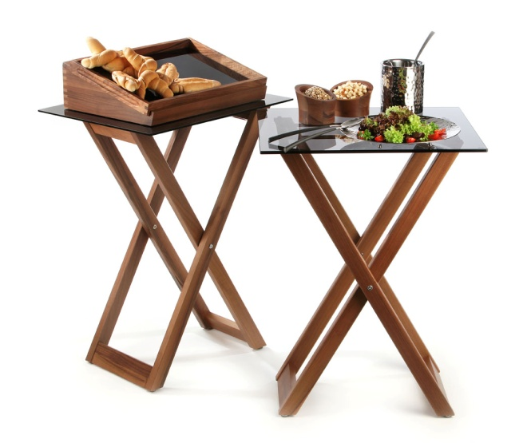
Tablettständer „Solid“

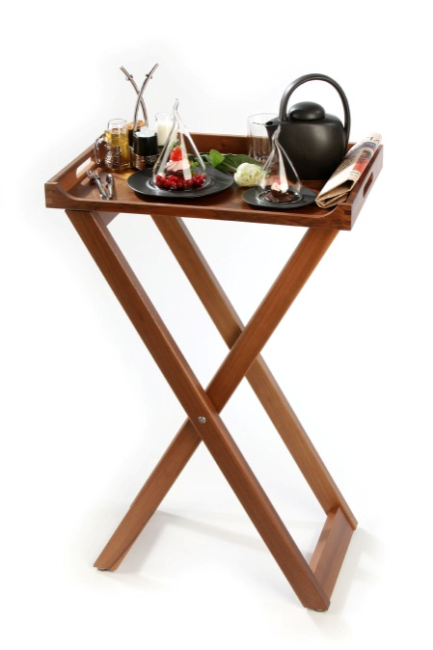
Der Tablettständer der Serie „Solid“ von ZIEHER überzeugt auf ganzer Linie!

Als formschöne Basis für das „Solid“ Roomservice Tablett (Art.Nr.4735) bietet er immer die passende Abstellfläche im Hotelzimmer oder auch im Restaurant.
In Kombination mit Zieher Buffetplatten im 2/1 GN Format schafft der Tablettständer schnell und flexibel neue Flächen in angenehmer Höhe und ist dadurch prädestiniert für den Einsatz am Buffet oder für den Coffee Break im Tagungsgeschäft.
Das massive Gestell aus Walnussholz harmonisiert sehr gut mit weiteren Buffetartikeln der Serie „Solid“ und lässt sich dadurch ideal kombinieren.
Rutschhemmende Puffer auf der Oberseite verhindern das Verrutschen von Platten und Tabletts, parkettschonende Filzgleiter auf der Unterseite sorgen für sicheren Stand.

Weitere Informationen: www.zieher.com

03/2014
Zieher KG
Kulmbacher Straße 15 D - 95502 Himmelkron
Marketing: 09273- 9273- 68; presse@zieher.com
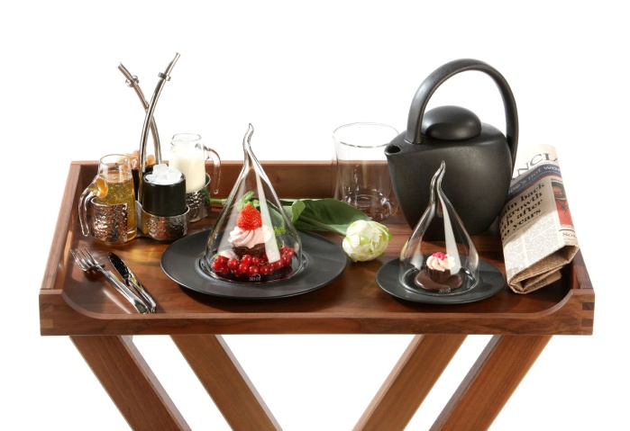
Im Pressebereich www.zieher.com finden Sie alle Pressemitteilungen inkl. Bildmaterial als Download

